Муниципальное казенное общеобразовательное учреждение
средняя общеобразовательная школа Чехов-7

ПРОЕКТ

«Живая история»

Выполнила: Гиренко Тамара Олеговна,
ученица 8а класса;
Руководитель: Чигарёва Наталья Александровна,
учитель обществознания

2017
ВВЕДЕНИЕ

В школе на уроках истории и различных мероприятиях мы очень много говорим о героических страницах военной истории нашей страны. Мы гордимся и стараемся быть достойными ратного подвига русского солдата. В современной России защита Отечества также является почётным, благородным и очень важным делом. «Есть такая профессия – Родину защищать», эта крылатая фраза стала девизом для моих родителей. Мои папа и мама – военнослужащие. Каждый день, надев военную форму, они идут на службу. А у меня возник вопрос: какая раньше была форма у русских военных, чем она отличается от современной? Мой интерес поддержали и мои родители, и мы вместе начали изучение этой темы. Оказывается, существует даже специальная наука, вспомогательная историческая дисциплина, изучающая историю возникновения и развития, а также характерные особенности служебной и, в первую очередь, военной формы одежды. Называется она Униформоло́гия (от лат. uniformis, unis — «одна, единая», forma — «форма»; и от греч. -λογία — «слово, учение») Другие названия— мундироведение, униформоведение. Объектом изучения военной униформологии являются предметы обмундирования, снаряжения и знаки различия, принятые в разное время для военнослужащих, позволяющие установить принадлежность к вооружённым силам конкретного государства, родам войск, соединениям, частям и подразделениям.
Изучение истории военного костюма имеет своё практическое значение: правильная атрибуция музейных экспонатов, достоверное воспроизведение исторического прошлого в живописи, театре, кино и литературе, а также в исторической реконструкции.
Историческая реконструкция — воссоздание объектов материальной и духовной культуры той или иной исторической эпохи и региона с использованием археологических, изобразительных и письменных источников.
Термин «историческая реконструкция» может употребляться в двух значениях:
1. Восстановление внешнего вида и конструкции объекта, теоретическое или практическое, основанное на его сохранившихся фрагментах, остатках, и имеющейся исторической информации о нём.
2. Деятельность, направленная на восстановление различных аспектов исторических событий, объектов и т. д.
Историческая реконструкция — довольно молодой вид хобби. В России он появился в начале 90-х годов и сразу получил распространение в кругу людей, увлекающихся историей, романтическим духом средневековья и искусством.
Как правило, увлечённым исторической реконструкцией интересно создание исторического комплекса, состоящего из костюма, доспеха, оружия и бытовых принадлежностей на выбранный регион и исторический период. Каждый элемент комплекса должен быть подтвержден какими-либо научными источниками (археологическими, изобразительными, письменными). Основной идеей реконструкции такого комплекса костюма, доспеха и т. п. является применение на практике этого комплекса, в том числе для образовательных целей.
В ходе работы над проектом историческая реконструкция стала хобби всей нашей семьи. В связи с этим я определила следующие цели и задачи моего проекта:
Цель проекта: историческая реконструкция форменной одежды русского воина различных исторических эпох.

Задачи проекта:
- создать представление о науке униформологии;
- узнать, что такое историческая реконструкция;
- познакомиться с родами русских войск разных исторических периодов;
- создать макеты форменной одежды русских воинов;

ОСНОВНАЯ ЧАСТЬ

Древнерусский богатырь (витязь)

Я решила начать исследование с Древней Руси. Чтобы было нагляднее, мы воссоздали образ русского богатыря.
Богатыри — персонажи былин и сказаний, отличающиеся большой силой и совершающие подвиги религиозного или патриотического характера. В исторических записях и летописях сохранились указания на то, что некоторые события, перешедшие в былины, действительно имели место. Богатыри стояли на страже Руси, на заставах. Их ещё называли витязями. Имена первой тройки самых знаменитых древних витязей до сих пор у всех на слуху – Илья Муромец, Алеша Попович и Добрыня Никитич. Мы вспомнили, чем именно они заслужили свой статус, и какие ещё были русские богатыри.
Совокупность воинских доблестей и добрый, честный нрав составляют главнейшие черты русского богатыря, но недостаточно одних физических доблестей, надо ещё, чтобы вся деятельность богатыря имела религиозно-патриотический характер. Вообще народ идеализирует своих богатырей, и он представляет их физические качества: силу, ловкость, тяжёлую походку, оглушительный голос, продолжительный сон. Исследователи, не учитывающие православный характер былин, не выработали единого мнения о делении богатырей. Это происходит оттого, что до сих пор ни одна из черт их характера не признана всеми настолько характерной, чтобы сообразно ей делить их на группы. Поэтому, некоторые не задаются вовсе вопросом о разделении богатырей на группы, другие (значительное большинство) делят их на старших и младших, третьи, наконец, рассматривают их по отношению к хронологии и делят на богатырей эпохи дотатарской, татарской и послетатарской. Но и те, которые делят богатырей на старших и младших, не согласны друг с другом относительно того, какие именно богатыри старшие и какие младшие. "Старшие" – старше, древнее, относятся к дохристианскому периоду, порой являются существами сверхъестественными, оборотнями с неимоверной силой. «Было ль – не было ль», - это как раз про них. Сказания о них переходили из уст в уста, и многие историки вообще считают их мифами или древними славянскими божествами. Так называемые "младшие богатыри" имеют уже вполне человеческий образ, они обладают большой, но уже не титанической, не стихийной силой и почти все живут во времена князя Владимира (980-1015 гг.) В исторических летописях сохранилось многое, указывающее на то, что события, перешедшие в былины, действительно имели место. Богатыри стояли на страже Руси и были ее «супер-героями». Главные представители былинного геройства в очередном порядке.
- Святогор. Богатырь-Гора Ужасный великан, Старший богатырь величиною с гору, которого даже земля не держит, лежит на горе в бездействии. Былины рассказывают о его встрече с тягой земной и смерти в волшебной могиле. На Святогора перенесены многие черты библейского богатыря Самсона. Сложно определить точно древнее происхождение Святогора. В сказаниях народа древний воин передаёт свою силу Илье Муромцу, богатырю христианского века.
- Микула Селянинович. Богатырь-Плуг. Встречается в двух былинах: о Святогоре и о Вольге Святославиче. Микула берет даже не силой, а выносливостью. Он – первый представитель земледельческого быта, могучий крестьянин-пахарь. Страшная его сила, сопоставление со Святогором указывают на то, что этот образ сложился под влиянием мифов о титанических существах, бывших, вероятно, олицетворением земли или бога-покровителя земледелия. Но сам Микула Селянинович уже представляет не стихию земли, а идею оседлой земледельческой жизни, в которую он вкладывает свою огромную силу.
- Илья Муромец. Богатырь и человек Главный защитник русской земли, обладает всеми чертами реального исторического персонажа, однако все его похождения все еще сопоставлены с мифом. Илья сидит сиднем тридцать лет; получает силу от богатыря Святогора, исполняет первую крестьянскую работу, отправляется в Киев, по дороге захватывает в плен Соловья Разбойника, освобождает Чернигов от татар. А далее – Киев, богатырская застава с «братьями крестовыми», бои с Поленицей, Сокольником, Жидовином; нехорошие отношения к Владимиру, нападение татар на Киев, Калин, Идолище; битва с татарами, три «поездочки» Ильи Муромца. Не все моменты одинаково разработаны в литературе: одним походам посвящено сравнительно много исследований, другими же почти никто до сих пор не занимался обстоятельно. Физическую силу богатыря сопровождает нравственная: спокойствие, стойкость, простота, бессеребренность, отеческая заботливость, сдержанность, благодушие, скромность, независимость характера. Со временем религиозная сторона начала получать верх в его характеристике, так что, наконец, он стал святым угодником. После вполне успешной воинской карьеры и, видимо, вследствие тяжелого ранения Илья принимает решение окончить свои дни иноком и постригается в Феодосиев монастырь (ныне Киево-Печерская лавра). Следует отметить, что это весьма традиционный шаг для православного воина — сменить меч железный на меч духовный и проводить дни в сражении не за земные блага, а за небесные.
- Добрыня Никитич. Богатырь-Львиное Сердце сопоставляется с летописным Добрыней, дядей князя Владимира. Его имя олицетворяет суть "мягкосердия богатырского". Добрыня имеет прозвание "млад", при огромной физической силе "мухи не обидит", он защитник "вдов и сирот, несчастных жен". Добрыня также "артист в душе: мастер петь и играть на гуслях". Он - представитель высшего русского общества, типа князя-дружинника. Он княжич, богач, получивший высшее образование, стрелец и борец отличный, знает все тонкости этикета, на речах разумен, но он легко увлекается и не очень стоек; в частной жизни он человек тихий и смирный.
- Алёша Попович. Тесно связан с Ильёй Муромцем и с Добрыней Никитичем: он находится в постоянных отношениях с ними. Он как бы «младшенький из младших» богатырей, а посему и набор качеств у него не столь «суперменский». Ему даже не чужд порок: хитрость, эгоизм, корыстолюбие. То есть с одной стороны он отличается смелостью, но с другой - горделив, спесив, бранчив, задорен и груб. В бою он вёрток, хитёр, дерзок, но, в конце концов, к позднейшему развитию эпоса, Алеша оказывается бабьим пересмешником, злостным наветчиком женской чести и неудачливым ловеласом. Трудно понять, как богатырь пережил такое вырождение, возможно, всему виной природная черта – хвастливость.
- Михаил Потык. Сражается с аллегорическим змеем зла, по Библии отражением исконного врага человека, «который принял на себя вид змея, стал враждебно между первым мужем и первой женой, обольстил первую жену и ввёл первых людей в искушение». Михаил Потык - представитель земской служилой силы, он - непосед, возможно имя изначально его имя звучало как Поток, что значило «бродячий, кочевой». Он является идеалом кочевника.
- Чурила Пленкович - Богатырь заезжий. Помимо старых и новых богатырей существует отдельная группа заезжих удальцов. Суровец Суздалец, Дюк Степанович, Чурила Пленкович – как раз из этой серии. В прозвищах этих богатырей прямое указание на родную местность. Чурила - олицетворение молодости, дерзости и богатства. Слава о нем шла впереди него – знакомство с князем Владимиром обставил следующим образом: навел страху на бояр и дворян, заинтриговал князя своей дерзостью и удалью, пригласил в имение – и… скромно согласился служить князю. Однако стал заложником своей дерзости – полюбил молодую жену старого боярина. Старый боярин вернулся домой – Чуриле голову срубил, а молодая его жена сама грудью на острые вилы бросилась.
А сейчас я хочу представить нашего богатыря, с его экипировкой и вооружением.

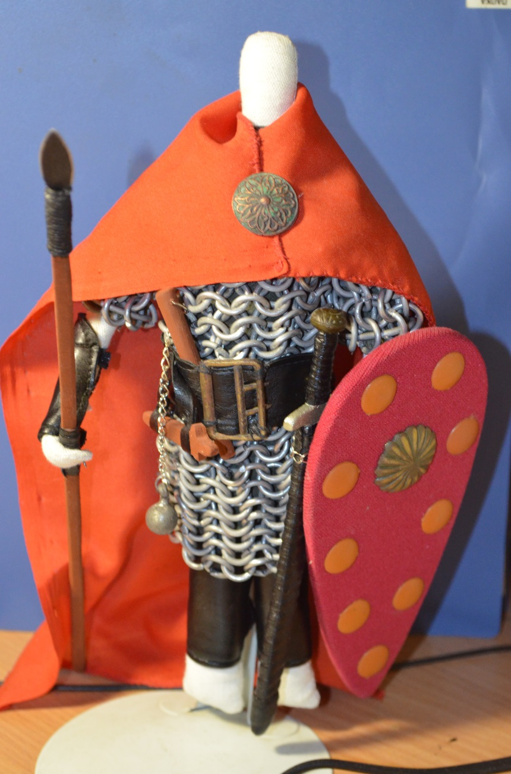
4
2
5
9
1
7
8
6
3

Основными элементами защиты воина, являются:
1. кольчуга - это рубаха из металлических колец, плотно соединённых между собой. В нашем случае кольчуга представлена, так называемого «английского» плетения, 4 в 1. Металл раскатывался в проволоку, из которой сворачивали и сваривали кольца, закрепляемые между собой по схеме 1 к 4. Не менее 20 – 25 тысяч колец уходило на создание одной кольчуги, вес которой составлял от 6 до 16 килограмм. Для украшения в полотно вплетались медные звенья. Под кольчугу надевали стеганую одежду, смягчающую силу удара.
2. поручи и поножи – использовались для защиты рук и ног , они изготавливались из жесткой кожи, дерева или металла.
3. большой плащ укрывал воина в непогоду, а во время боя, при умелом использовании, отвлекал противника в рукопашной схватке.
4. широкий кожаный пояс мог вместить большое количество экипировки древнего русского богатыря, а именно, самое важное атакующее орудие
5. мечи, клинки славянских мечей IX—X веков практически однотипны — длиной от 90 до 100 см, с шириной клинка у рукоятки 5—7 см, с сужением к острию. Посередине клинка проходил, как правило, один дол. Вес такого меча составлял в среднем полтора-два килограмма. Рукоять меча чаще выполнялась из нескольких слоев кожи, редко с каким-либо, чаще деревянным, наполнителем. Иногда рукоять обвивалась веревкой, чаще со специальной пропиткой.
Гарда и "яблоко" меча нередко украшались тонкой выработкой, драгоценными материалами и чернением. Лезвие меча зачастую покрывалось узорами. Рукоять венчалась так называемым "яблоком" — набалдашником на конце. Он не только украшал меч и предохранял руку от соскальзывания с рукояти, но иногда выступал в качестве баланса. Мечом, в котором центр тяжести был приближен к рукояти, биться было удобнее, но удар при одинаковом заданном импульсе силы получался более легким.
6. копьё было в числе первых орудий боя человека. На Руси копье было одним из наиболее распространенных элементов вооружения как пешего, так и конного воина. Копья пехотинцев имели длину около двух метров.
7. охотничий нож , используется как в ближнем бою, так и для резки хлеба на стоянках.
8. кистень представлял собой ударную часть, прикрепленную к рукояти прочной гибкой связью.
9. щит - самый важный элемент защиты в экипировке воина. Он имел круглую, овальную, каплевидную форму, из кожи, дерева, железа. Защищал от копий, стрел, и ударов мечом. Помимо всего перечисленного, русский витязь мог вооружиться луком, рогатиной, пикой, боевым цепом, палицей и т. д. и т. п., в те времена воин вооружался в соответствии со своими финансовыми возможностями.

Стрельцы времен Ивана IV

Теперь, рассмотрим стрельца времен Ивана Грозного. Стреле́ц — служивый всадник или пехотинец, вооружённый «огненным боем». Стрельцы в России составили первое регулярное войско. Изначально, древнее славянское слово «стрельцы» обозначало лучников, являвшихся важной частью любого средневекового войска. Расквартировали стрельцов в пригородной Воробьевой слободе. Жалованье им определили по 4 рубля в год, стрелецкие головы и сотники получили поместные оклады. Стрельцы составили постоянный московский гарнизон. Формирование стрелецкого войска началось в 1540-е годы при Иване IV Грозном. Этим указом было положено начало особому соединению царской рати — московскому стрелецкому войску. Первое боевое крещение московские стрельцы приняли во время осады и штурма Казани в 1552 году и в дальнейшем являлись непременными участниками всех основных военных кампаний. В мирное время стрельцы московские и городовые несли гарнизонную службу, выполняя в городах функции полиции и пожарных.
В последние десятилетия XVII века московские стрельцы стали активными участниками политических процессов, протекавших в стране, и не раз с оружием в руках противостояли действиям правительства (восстание 1682 года, бунт 1698 года). Это, в конечном счёте, и определило решение Петра I о ликвидации стрелецкого войска.
На вооружении стрелецкого войска были
1. пищаль - длинное и тяжелое ружье, заряжаемое со ствола
2. бердыш - холодное оружие в виде топора (секиры), полупики,
3. сабля - клинковое оружие, которое носили на поясной портупее.
4. перевязь («берендейка») с привешенными к ней пенальчиками с пороховыми зарядами (5.), её использовали для стрельбы из пищали.
6. сумка для пуль, для фитиля, рог с порохом для натруски пороха на зарядную полку пищали.
Стрелецкие полки имели единообразную и обязательную для всех парадную форму («цветное платье»), цвет которой регламентировался согласно принадлежности к определённому полку. Она состояла из:
7. верхнего кафтана
8. шапки с меховым околышем,
9. штанов и сапог
10. кушака

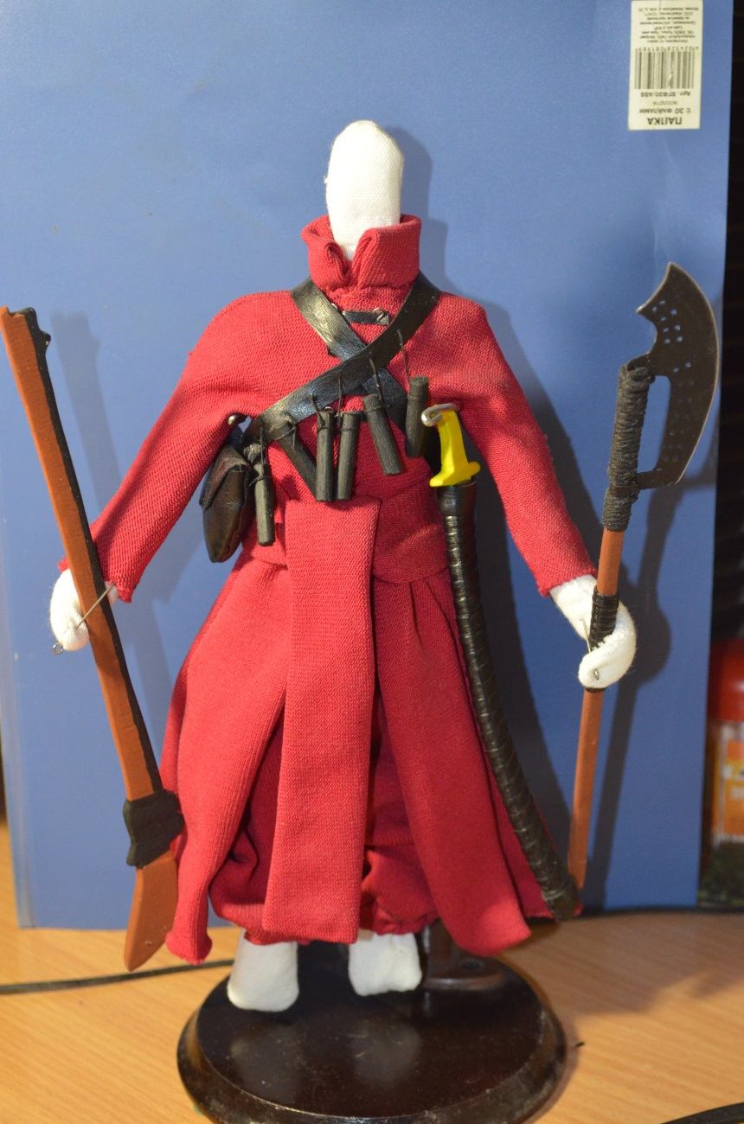
3
2
5
4
9
9
1
6
7

Можно отметить общее в оружии и одежде всех стрельцов:
- все стрельцы носили перчатки с крагами коричневой кожи;
- в походе дуло пищали или мушкета закрывалось коротким кожаным чехлом;
- бердыш носился за спиной через любое плечо;
- поверх поясного ремня, к которому крепилась сабля, одевался кушак ;
- на походном кафтане не было петлиц;
Внешним отличием старших офицеров были шитое жемчугом изображение короны на шапке и посох, а также горностаевый подбой верхнего кафтана и опушка шапки (указывало на высокородное княжеское происхождение).
Парадная форма надевалась только в особые дни — во время главных церковных праздников и при проведении торжественных мероприятий.
Для выполнения повседневных обязанностей и в военных походах использовалось «носильное платье», имевшее тот же покрой, что и парадная форма, но сделанная из более дешевого сукна серого, чёрного или коричневого цвета.

Пехотинец времен Отечественной войны 1812 года

Русская пехота во время Отечественной войны 1812 года делилась на линейную (или тяжелую), легкую, морскую и гарнизонную. Основной боевой единицей являлся полк.
Линейная пехота (полки Лейб-гвардии Преображенский, Семеновский, Измайловский, Литовский, гренадерские и пехотные) была одета в:
1. темно-зеленые двубортные закрытые мундиры с фалдами и со стоячим воротником.
9
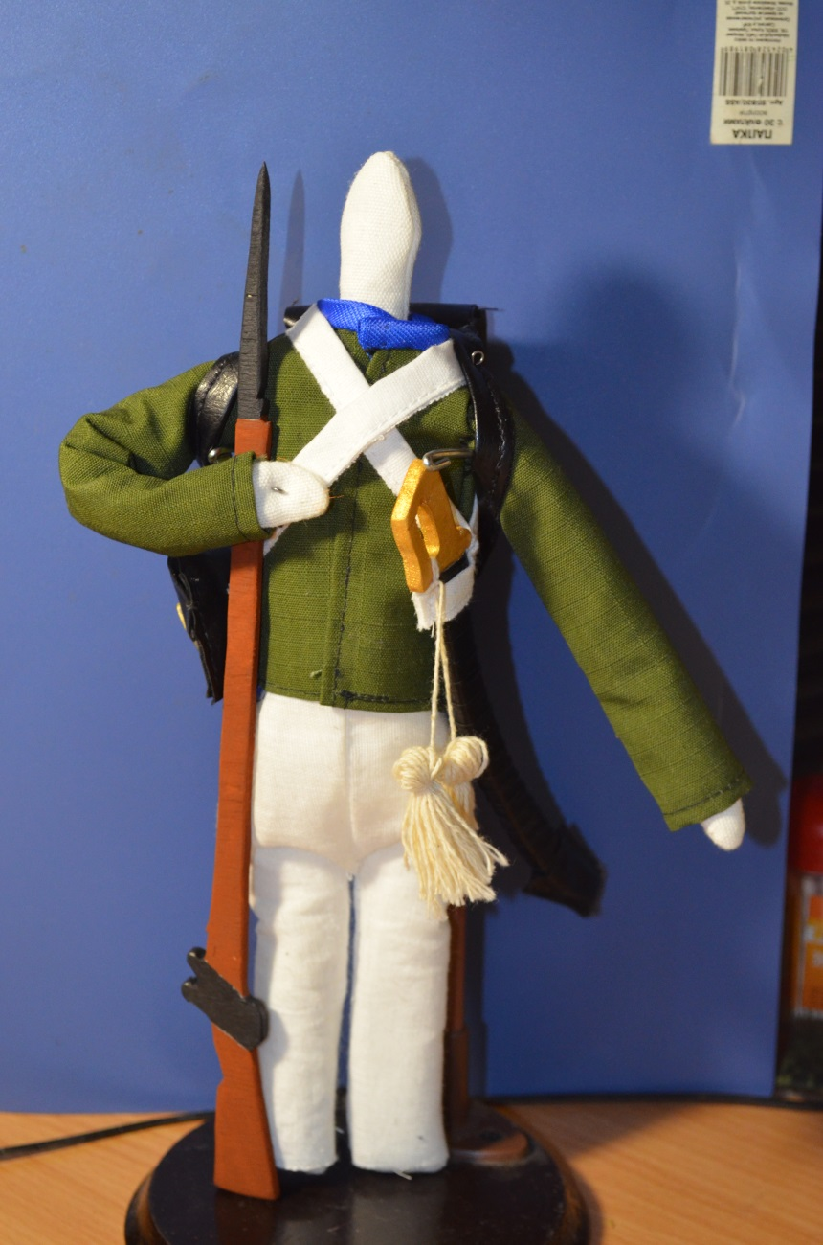
7
5
8
1
6
3
2
4

2. Панталоны (штаны). Зимой они шились из белого сукна, а летом из небеленого льняного полотна. Обувь – сапоги. Зимние панталоны носились с черными кожаными крагами.

Оружие и снаряжение:
3. Гладкоствольное кремневое ружье с трехгранным штыком - основное оружие пехотного солдата. Металлические части ружья были или железными, такие, как ствол, замок и т.п., отчищенными до белизны (воронение тогда в оружейном деле не применялось), или из желтой меди (бронзы или латуни), например оковки приклада и ложи. Погонный ремень – из красной кожи. Единого образца ружей не существовало, в одном полку, могло быть до сорока калибров оружия. Проблема снабжения солдат соответствующим боезапасом решалась просто: каждый воин сам себе отливал круглые свинцовые пули, благо это можно было делать прямо на костре, и снаряжал бумажные патроны.
4. подсумок из черной твердой кожи с медной бляхой (гербом) на крышке, его носили сзади на беленом ремне через левое плечо. Он предназначался для патронов, пуль, пороха, а также ружейных принадлежностей.
5. белёный ремень через левое плечо, на котором носили подсумок

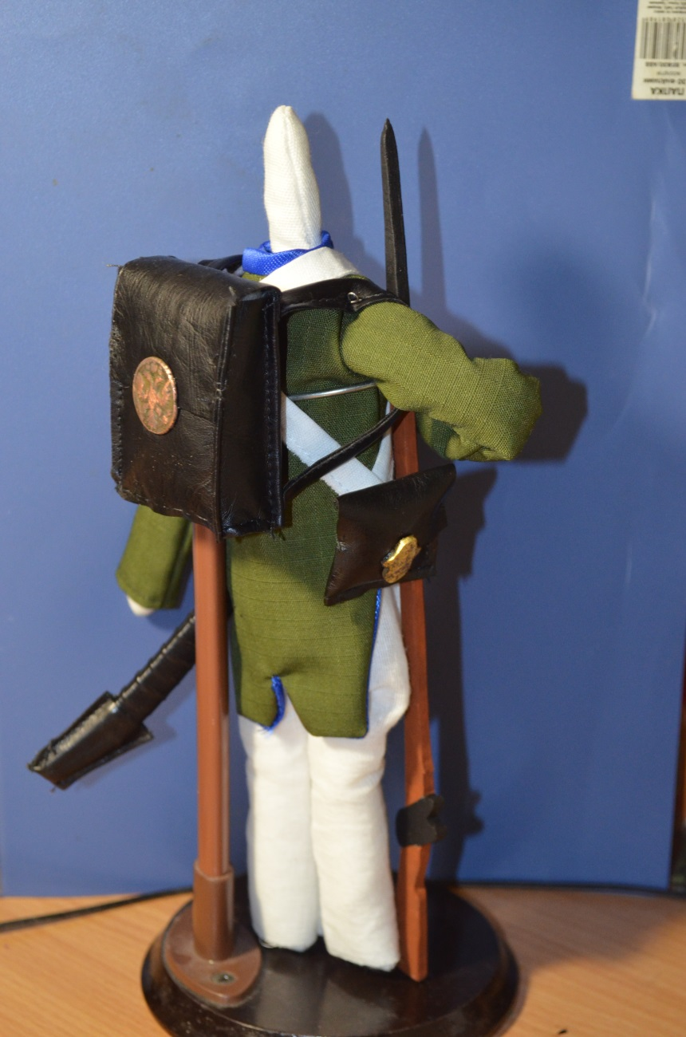
3
4
6
9

6. полусабля (тесак) Его солдат носил на левом боку в коричневых кожаных ножнах. Эфес и оковка ножен изготовлялись из желтой меди.
7. белёная кожаная портупея через правое плечо, на ней висела полусабля. На этой же портупее кренились и ножны штыка.
8. темляк крепился на эфесе. По расцветке темляка можно было определить принадлежность солдата к той или иной роте.
9. кожаный ранец, в котором помещались личные вещи воина.

Советский солдат времен Великой Отечественной войны.

Во время Великой Отечественной войны наша страна испытала огромные лишения и испытания. О подвигах солдат и мирного населения написано масса книг и статей, снято сотни кинофильмов. Однако интерес к событиям более чем 70-ти летней давности всё ещё продолжает существовать у нынешнего поколения. Многих интересуют конкретные особенности и факты той войны — во что были одеты наши солдаты, какие знаки отличия они носили, из чего стреляли.
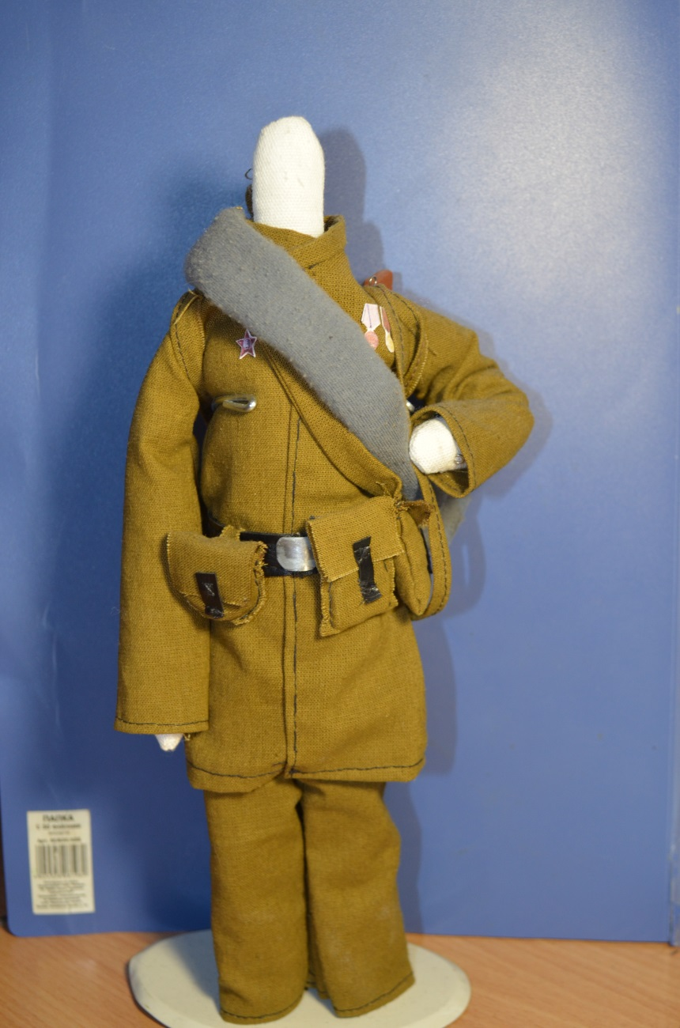
8
5
4
3
2
Экипировка советского солдата была современной и продуманной.
1. вещевой мешок образца 1941 г. представлял собой простой брезентовый мешок, завязываемый на шнурок. К днищу вещмешка крепился U-образный ремень, который посередине узлом завязывался на горловине, формируя плечевые ремни. Внутри красноармеец хранил смену белья, портянки, паек, небольшой котелок и кружку. Туалетные принадлежности и чистящие приспособления для винтовки или ППШ переносились в наружных карманах.
2. шинель и плащ- палатка, их носили в свернутом виде, надетыми через плечо. Внутри скатки можно было хранить разные мелочи.
3. поясной ремень шириной 4 см из темно-коричневой кожи. С обеих сторон от пряжки к поясному ремню крепились:
4. сумка с двумя дисковыми магазинами к ППШ-41
5. сумка с двумя ручными гранатами РГД-33
6. саперная лопатка
7. фляжка.
8. Противогазная маска, её носили в сумке через правое плечо. К 1942 г. от ношения противогазов почти повсеместно отказались, но продолжали держать их на складах.
9. пистолет-пулемет Шпагина (ППШ). На ряду с винтовкой Мосина ППШ был основным вооружением советского солдата.
Большая часть довоенной экипировки была потеряна при отступлении лета- осени 1941 г. Для восполнения потерь был налажен выпуск упрощенной экипировки.
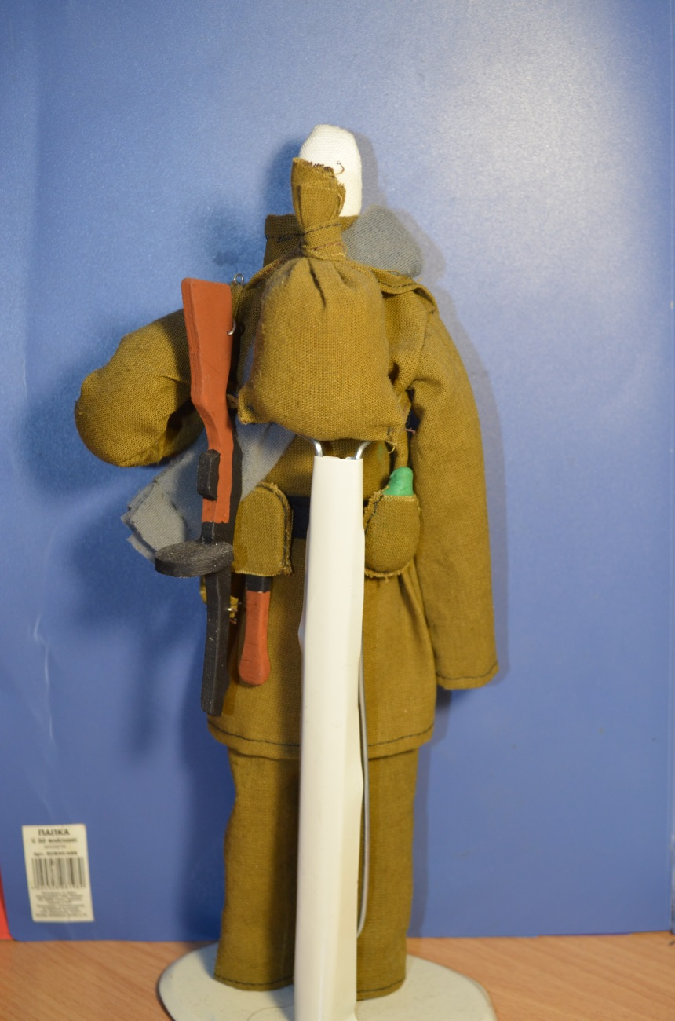
7
8
6
9
1
Вместо качественной выделанной кожи применялся брезент и дерматин. Цвет экипировки также колебался в широких пределах от коричнево- желтого до темно-оливкового. Брезентовый ремень шириной 4 см усиливали кожаной накладкой шириной 1 см. Кожаные патронные подсумки продолжали выпускаться, но их все чаще заменяли подсумки из брезента и дерматина. Часто красноармейцы не имели полного комплекта экипировки, нося то, что удалось получить.
В крайних случаях отсутствовал и вещмешок, а все личное имущество красноармеец переносил внутри скатанной шинели. Иногда у красноармейцев отсутствовали даже патронные подсумки, а боекомплект приходилось носить в карманах гимнастерок.
Российский солдат переходного периода

После окончания ВОВ и вплоть до 90-х годов экипировка и вооружение советских солдат практически не менялась. В 1949 году на вооружение советской армии поступили новейшие автоматы, как личное оружие каждого военнослужащего до старшины включительно. Этим оружием стал 7,62-мм автомат Калашникова (АК), он был сконструирован в 1947 году Михаилом Тимофеевичем Калашниковым, а в 1959 году ему на замену пришел 7,62-мм Автомат Калашникова модернизированный (АКМ).
1. АК-74 1 — автомат калибра 5,45 мм, это результат дальнейшей модернизации автомата Калашникова. Он разработан в 1970 году и принят на вооружение Вооружённых Сил СССР в 1974 году. Данное личное оружие используется в ВС РФ, по сей день.
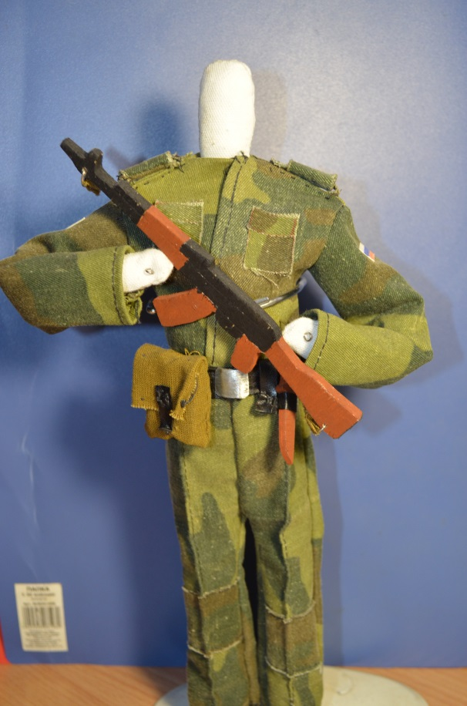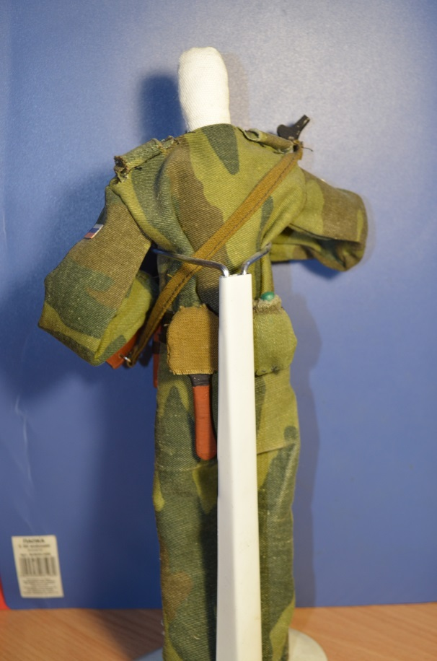
7
6
2
5
3
4
1

2. полевая форма одежды расцветки «флора» периода военных реформ.
3. кожаный поясной ремень
4. подсумок с четырьмя магазинами для АК-74.
5. штык-нож. Подвешивается слева на ремень, в бою, при рукопашной сватке пристегнутый к автомату он является страшным оружием.
6. фляга для воды.
7. малая сапёрная лопата.
При выполнении различных боевых задач, экипировка солдата могла быть дополнена бронежилетом, разгрузкой с дополнительными магазинами и гранатами, средствами индивидуальной защиты, медицинской аптечкой и многими другими, необходимыми для выполнения задания элементами экипировки и вооружения.

ЗАКЛЮЧЕНИЕ.

В ходе своей работы я убедилась, что военная реконструкция – это урок живой истории, настоящее погружение в прошлое, которое возможно только при сочетании многих факторов. Прежде всего, это реальный исторический сюжет и воссоздание атмосферы реконструируемой эпохи. Добиться этого не так-то просто. Тут нужна точность в деталях, соблюдении традиций. Все это в совокупности даст современному человеку ощущение переноса в иную эпоху. Именно поэтому военно-историческое моделирование представляет популярную деятельность в России. Это, преимущественно, досуговая деятельность, направленная на развитие интереса к военному прошлому в отечественной истории.
Благодаря проекту у нашей семьи появилось замечательное интересное хобби, которому мы с удовольствием посвящаем своё свободное время. Эта работа будет продолжаться. Я, думаю, наши модели сделают интересными уроки истории и обществознания.

Использованная литература, интернет ресурсы

- http://img1.ruspoki.tvnet.lv/upload/articles/92/9251/images/_origin_Boevaja-ekipirovka-22.jpg
- http://popgun.ru/files/g/117/thumbs/6253929.jpg
- http://topwar.ru/61961-vkpo-otzyvy.html
- https://ru.wikipedia.org
- http://semargl-90.livejournal.com/7804.html
- http://toparmy.ru/armii-istorii/krasnaya-armiya/voennaya-forma/ekipirovka-sovetskogo-soldata-vtoroj-mirovoj.html
- http://www.ruistor.ru/slavyane_rus_ar002.html
- http://pynop.com/011011.htm
- http://history.scps.ru/table/Rus_Army_1812_4.asp

